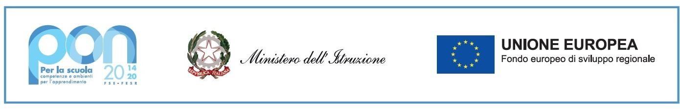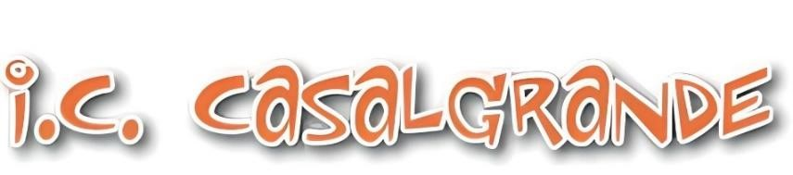

C.F.:80015350350 – Cod. mec.: REIC833009

Cablaggio strutturato e sicuro all’interno degli edifici scolastici
Codice identificativo Progetto 13.1.1A-FESRPON-EM-2021-73
CUP: H59J21004030006

Fondi Strutturali Europei - Programma Operativo Nazionale “Per la scuola, competenze e ambienti per l’apprendimento” 2014-2020
Asse II – Infrastrutture per l’istruzione - Fondo Europeo di Sviluppo Regionale (FESR) – REACT EU
Asse V – Priorità d’investimento: 13i – (FESR) “Promuovere il superamento degli effetti della crisi nel contesto della pandemia di COVID-19 e delle sue conseguenze sociali e preparare una ripresa verde, digitale e resiliente dell’economia” Azione 13.1.1 “Cablaggio strutturato e sicuro all’interno degli edifici scolastici”

INVESTIAMO NEL VOSTRO FUTURO

